**iOS发布所需要的图片及其尺寸：**

1. app logo

使用场景：

iPhone桌面应用图标

尺寸：

58 * 58 pixels

87 * 87 pixels

80 * 80 pixels

120*120 pixels

180 * 180 pixels

1024*1024 pixels

范例：



要求：

png格式, 不要圆角

二．app启动图

使用场景：

app启动时闪屏图

尺寸：

3.5 - 640 × 960 pixels

4 - 640 × 1136 pixels

4.7 - 750 × 1334 pixels

5.5 - 1242 × 2208 pixels

5.8 - 1125 × 2436 pixels

范例：



要求：

png格式

三．app引导图

使用场景：

第一次使用app时显示的功能引导图

尺寸：

5.5 - 1242 × 2208 pixels

5.8 - 1125 × 2436 pixels

范例：

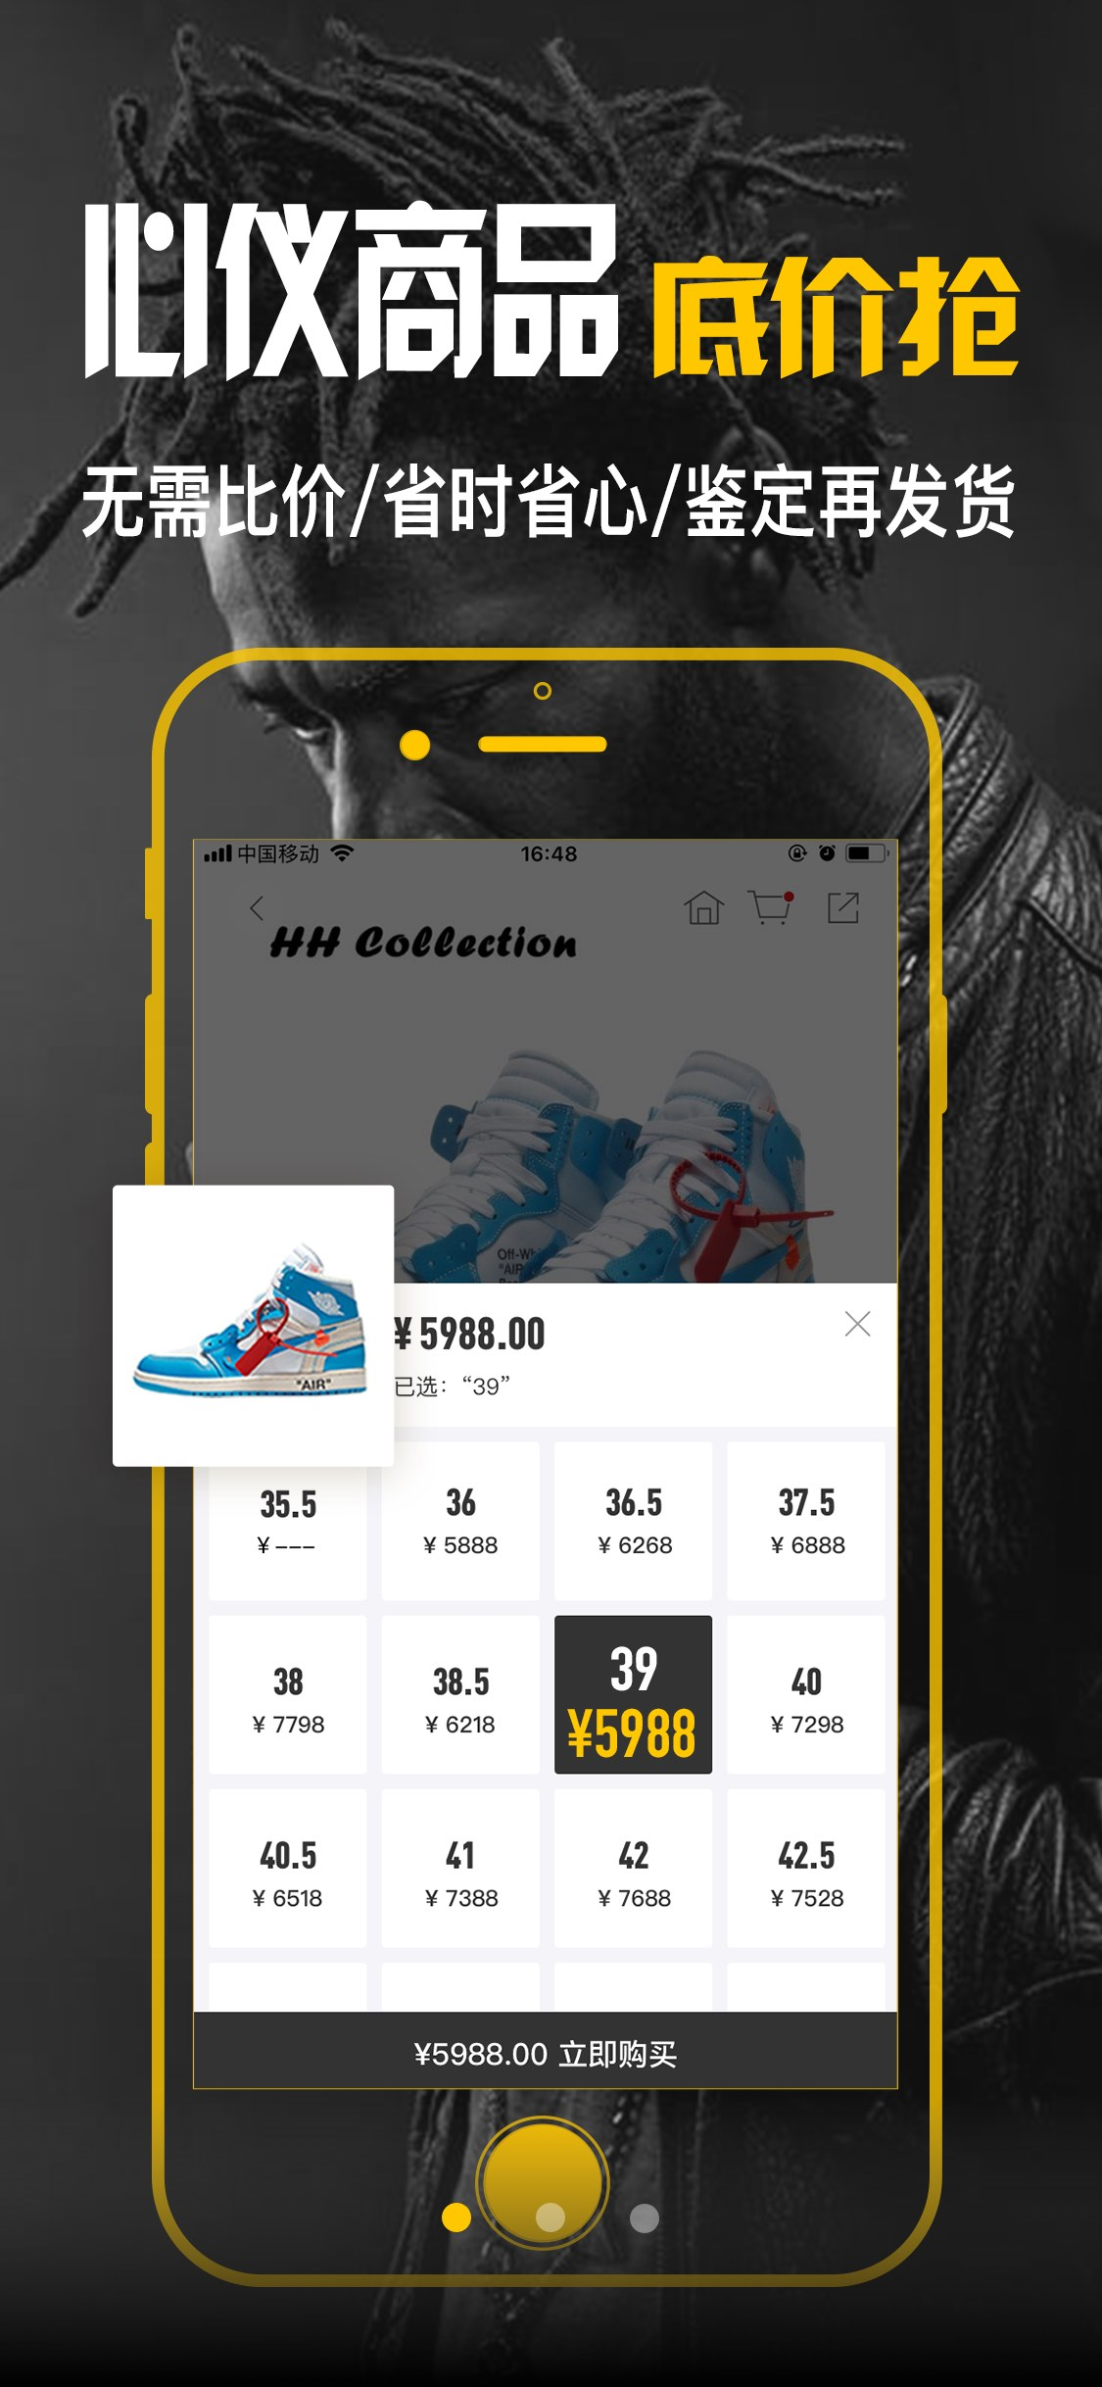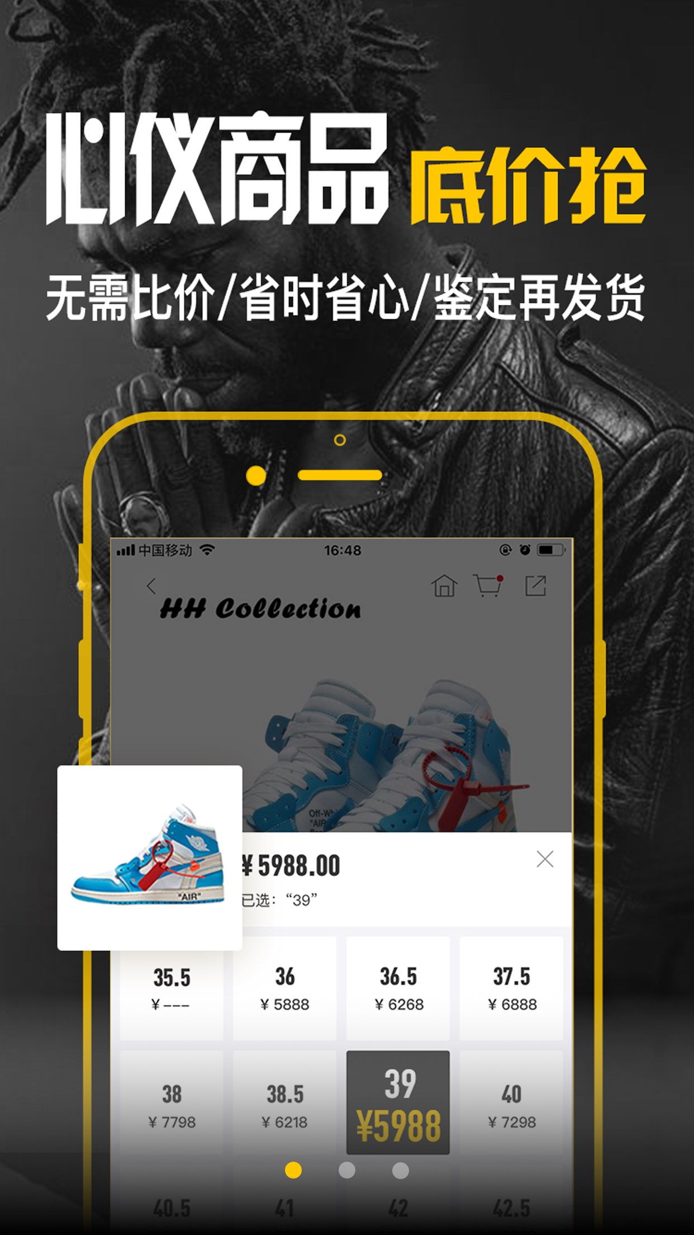

要求：

jpg格式

四．appstore版本信息所需要的app logo:

使用场景：

App 综合信息的logo

尺寸：

1024 * 1024 pixels

范例：

要求：

其格式必须为 JPG 或 PNG，最低分辨率至少为 72 DPI，并采用 RGB 色彩空间。它不能包含图层或圆角。

五．App 视频预览和屏幕快照

使用场景：

appstore营销图，用户在appstore看到的应用信息图

尺寸：

5.5 - 1242 × 2208 pixels

6.5 - 1242 x 2688 pixels

要求：

屏幕快照必须为 JPG 或 PNG 格式，且必须采用 RGB 颜色空间

五．App需要使用的切图规范

格式：app切图正常情况下使用pdf一倍格式切图。

存放位置：原则上图片一律放在Assets.xcassets里面进行管理。图片目录根据项目功能模块进行划分，如果是公用的图片，放在common里面。

图片命名：功能模块名+类别+功能+状态，比如：mine_button_coupon_gray.pdf



六．App切图资源获取通道

svn http server配置：

[https://dana@192.168.10.2:8443/svn/EYEE_DOC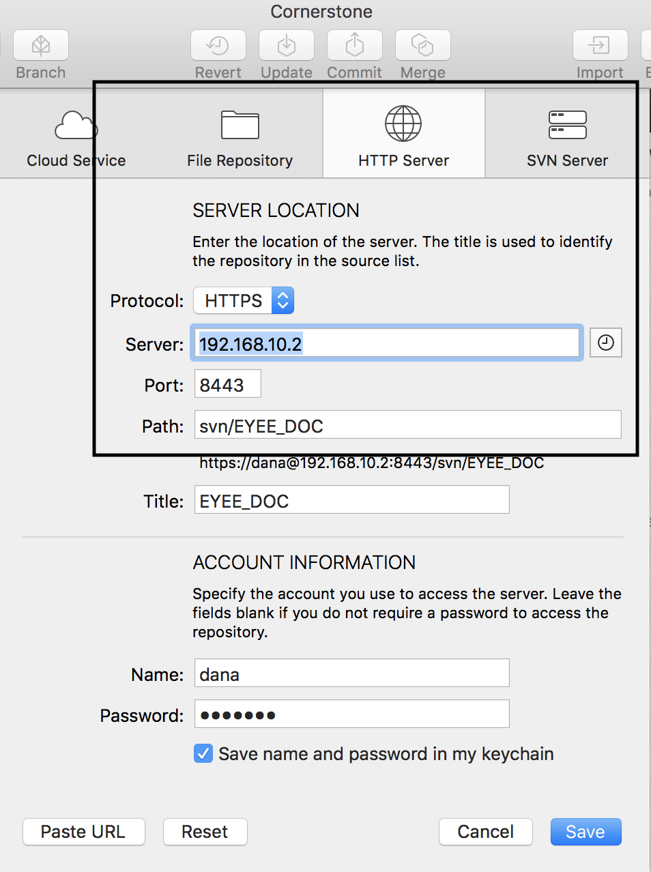](https://dana@192.168.10.2:8443/svn/EYEE_DOC)

svn账号可以找廉政恒开通。也可以先使用我的账号。